基隆市中山高中112學年度第一學期國中部國三歷史科第二次段考試卷 班 座號： 姓名
- 單選題(每題2分)
- ( )小雲研讀《世界史》時，將阿拉伯帝國與鄂圖曼帝國做比較，下列哪一項資料正確？ (Ａ)興起的時間相同 (Ｂ)疆域範圍相同 (Ｃ)同是伊斯蘭教勢力 (Ｄ)均曾阻撓基督教徒朝聖。
- ( )小如和幾位同學正在討論有關伊斯蘭教的相關議題，下列何者的說明正確？ (Ａ)小如：伊斯蘭教的經典為《古蘭經》 (Ｂ)阿輝：穆斯林的原意為「歸順穆罕默德的人」 (Ｃ)小佩：伊斯蘭的原意是「誦讀」 (Ｄ)阿豪：伊斯蘭教以耶和華為唯一真神。
- ( )東羅馬帝國的學者因長期受土耳其人的侵擾而西遷，對歐洲歷史產生了何種影響？ (Ａ)希臘正教的勢力伸入西歐 (Ｂ)對義大利興起的文藝復興有推波助瀾的作用 (Ｃ)促成基督教勢力的大團結 (Ｄ)歐洲的政治、社會因而清明安定。
- ( )在歐洲各地興起的宗教改革聲中，舊教也積極改革，其結果如何？ (Ａ)舊教無法適應新思潮，改革終遭失敗 (Ｂ)舊教獲得新教認同，基督教幸而未分裂 (Ｃ)新教、舊教重歸統一，由羅馬教宗領導 (Ｄ)以西班牙人羅耀拉所創的耶穌會，成就最令人矚目。
- ( )篤信基督教的陳老師蒐集基督教發展的史料：(甲)創立於希臘半島(乙)改革猶太教而來(丙)創立初期常受羅馬政府迫害(丁)西元 4 世紀末，成為羅馬帝國的國教。上述關於基督教的敘述，哪些是正確的？ (Ａ)甲乙丙 (Ｂ)乙丙丁 (Ｃ)甲丙丁 (Ｄ)甲乙丁。
- ( )義大利能夠在 14 世紀發展出文藝復興運動的原因，包含下列哪些因素？ 甲、位居東西貿易文化交流的要衝；乙、古典翻譯典籍的傳入；丙、農村居民支持；丁、印刷術傳入 (Ａ)甲乙丙 (Ｂ)甲乙丁 (Ｃ)甲丙丁 (Ｄ)乙丙丁。
- ( )16 世紀歐洲宗教改革後，路德教派、喀爾文教派及英國國教派等統稱「新教」，這些教派雖然教義各有不同，但也有一些共同理念，下列何者為當時新教的共同理念？〔102 試辦會考〕 (Ａ)鼓吹成立耶穌會 (Ｂ)強調贖罪券的功能 (Ｃ)否定羅馬教會的權威 (Ｄ)反對君主權力高於教會。
- ( )西元 11 世紀，基督教第一次分裂後，西歐各地普遍信仰哪一教派？ (Ａ)羅馬公教 (Ｂ)希臘正教 (Ｃ)伊斯蘭教 (Ｄ)祆教。
- ( )歷史課時老師在黑板上寫下：(甲)婆羅門教(乙)猶太教(丙)佛教(丁)基督教(戊)伊斯蘭教。請問：上述宗教中，哪些屬於一神信仰？ (Ａ)甲丙丁 (Ｂ)甲乙丁 (Ｃ)乙丙丁 (Ｄ)乙丁戊。
- ( )花輪隨著友人到清真寺做禮拜，看到伊斯蘭教教徒人手一本《古蘭經》。請問：在中世紀時，透過《古蘭經》的誦讀，使哪一語文成為當時伊斯蘭教世界的通用語？ (Ａ)希臘語 (Ｂ)拉丁語 (Ｃ)土耳其語 (Ｄ)阿拉伯語。
- ( )有些學者認為英國國教派不應該當作新教的一員，他們從教義上比對英國國教派和羅馬公教後，發現變革並不大，主因是當初英國國教派創立只是為了解決亨利八世棘手的問題。請問：上述的問題是哪一方面？ (Ａ)婚姻 (Ｂ)財政 (Ｃ)領土 (Ｄ)殖民地。
- ( )曜州剛看完一部電影，內容描述被譽為英國文學史上最傑出的劇作家傳奇性的一生。他以英國方言寫作劇本，其筆下的主角常懷有人間高尚的情操，卻逃脫不了命運的捉弄，就像現實人生無法盡如人意。請問：這部電影的主角最可能是下列何者？ (Ａ)但丁 (Ｂ)薄伽丘 (Ｃ)佩脫拉克 (Ｄ)莎士比亞。
- ( )阿拉伯人靠著伊斯蘭教凝聚勢力，建立了地跨歐、亞、非三洲的大帝國，其亞洲東部疆域，部分與中國為鄰，伊斯蘭教因而傳入中國。請問：此時相當於中國的哪一個朝代？ (Ａ)漢代 (Ｂ)唐代 (Ｃ)明代 (Ｄ)清代。
- ( )佩脫拉克在其詩集《祕密》中說：「我不想變成上帝……我自己是凡人，我只要求凡人的幸福。」請問：當佩脫拉克提出這句話時，代表下列何種主義開始興起？ (Ａ)人文主義 (Ｂ)神本主義 (Ｃ)浪漫主義 (Ｄ)理性主義。
- ( )附表介紹歐洲某一文化潮流的背景與特色，表中的 ？ 最適合填入下列何者？〔109.會考〕
(Ａ)方言文學的興起 (Ｂ)印象畫派的流行 (Ｃ)浪漫主義的發展 (Ｄ)封建制度的形成
- ( )「殉道」一詞譯自希臘字 martyr，原義為「作證」或「證人」。基督徒採用此詞專指為信仰作證而致流血捨命的人。基督教從 1 世紀到 3 世紀末之間，殉教者數量極高，到 4 世紀初驟然陡降。請問：陡降的原因是下列何者？ (Ａ)耶穌在巴勒斯坦地區傳教 (Ｂ)君士坦丁宣布基督教合法 (Ｃ)狄奧多西宣布基督教為國教 (Ｄ)基督教第一次分裂。
- ( )某一本遊記中寫到：「這次的旅程很充實，我在沙漠中看到了古代帝王的陵墓，高聳入雲；陵墓內的牆壁上刻畫有動物或器物形象的文字，靜穆中有著幾分神秘感。」此遊記中所描述的古代遺跡，最有可能是下列何者？［100.北北基修訂］ (Ａ)埃及金字塔 (Ｂ)柬埔寨吳哥窟 (Ｃ)希臘帕德嫩神廟（殿） (Ｄ)泰國玉佛寺。
- ( )在歷史上，阿拉伯人接受並傳播伊斯蘭的信仰，且長期扮演東西方文明橋梁的角色。下列有關阿拉伯文明的論述，何者正確？
甲、傳播中國的造紙術與指南針技術；乙、建立跨越歐、亞、非三大洲的帝國；
丙、發明阿拉伯數字；丁、保存古希臘與羅馬的文化遺產
(Ａ)甲乙丙 (Ｂ)甲乙丁 (Ｃ)甲丙丁 (Ｄ)乙丙丁。
- ( )佛教、基督教與伊斯蘭教是當今世界的主要宗教信仰，下列哪些是三個宗教的共通特色？
甲、曾獲統治者接納；乙、擁有自己的經典；
丙、發源於地中海東岸；丁、受到其他宗教影響；
戊、開創後立即廣泛流傳(Ａ)甲乙丁 (Ｂ)甲丙丁 (Ｃ)乙丁戊 (Ｄ)乙丙戊。
- ( )阿喆在比較兩個宗教如附表。請問：他的筆記哪裡寫錯了？
項目 | 羅馬公教 | 希臘正教
主要分布 | 西歐 | 東歐
宗教中心 | 羅馬 | 君士坦丁堡
宗教型態 | 政教合一 | 政教分離
分裂時間 | 11 世紀中期
(Ａ)主要分布 (Ｂ)宗教中心 (Ｃ)宗教型態 (Ｄ)分裂時間。
- ( )歷史學者曾有以下評論：「事實上，16 世紀仍是一個神啟的世紀，一個誠心信奉基督的世紀。大多數近代世界的開創者都滿懷著宗教熱忱。但是，承認每個基督教徒都有自由解釋《聖經》的權利，就等於確定了一項可能直接威脅《聖經》本身的反教會原則。」請問：上文中否定教宗的權威，認為「每個基督教徒都有自由解釋《聖經》的權利」應是下列何人？ (Ａ)亨利八世 (Ｂ)喀爾文 (Ｃ)馬丁路德 (Ｄ)羅耀拉。
- ( )萩亞暑假與家人到西班牙南部旅遊時，拜訪了中世紀名城哥多華（Córdoba），看到雄偉的清真寺建築感到震撼不已。請問：萩亞之所以會在此處看到清真寺，應該是由於西班牙曾被哪一政權所統治？ (Ａ)阿拉伯帝國 (Ｂ)塞爾柱帝國 (Ｃ)鄂圖曼帝國 (Ｄ)西羅馬帝國。
- ( )小丸子把東羅馬帝國的歷史作了一番整理，記錄在筆記簿上，下列哪一段記錯了？ (Ａ)建都於君士坦丁堡 (Ｂ)信奉希臘正教 (Ｃ)被日耳曼民族所消滅 (Ｄ)實施「政教合一」。
- ( )下列哪一帝國的學者為了躲避鄂圖曼帝國的侵擾而西遷到義大利，對於文藝復興起了推波助瀾的作用？ (Ａ)拜占庭帝國 (Ｂ)阿拉伯帝國 (Ｃ)西羅馬帝國 (Ｄ)羅馬帝國。
- ( )文藝復興的原意是古典文化的再生與創造力的復興，其中的「古典文化」是指下列何者？ (Ａ)西亞、埃及文化 (Ｂ)佛教、伊斯蘭文化 (Ｃ)中國的儒家文化 (Ｄ)古希臘與羅馬文化。
- ( )阿丹是虔誠的教徒，與他平日形影不離的經典是《聖經》。請問：阿丹是哪一教派的信徒？ (Ａ)基督教 (Ｂ)伊斯蘭教 (Ｃ)祆教 (Ｄ)佛教。
- ( )西元 313 年發布的《米蘭詔書》，宣布羅馬帝國境內有信仰基督教的自由，並且歸還已經沒收的教會財產，亦承認了基督教的合法地位。上述《米蘭詔書》是由下列哪位羅馬皇帝頒布的？ (Ａ)屋大維 (Ｂ)凱撒 (Ｃ)君士坦丁 (Ｄ)狄奧多西。
- ( )西羅馬帝國後期，國勢衰微，歐洲進入紛擾而動盪的中世紀時代。在這種情勢下，何者逐漸發揮影響力，成為維持西歐社會安定的主要力量？〔96.第一次基測〕 (Ａ)古羅馬城邦 (Ｂ)拜占庭政府 (Ｃ)工商業同盟 (Ｄ)基督教教會。
- ( )小美喜歡研究西洋文學，下列哪些人是文藝復興時期的文學家，作品可供其參考？(甲)亞里斯多德(乙)薄伽丘(丙)蘇格拉底(丁)荷馬(戊)莎士比亞 (Ａ)甲丙 (Ｂ)乙戊 (Ｃ)丙丁 (Ｄ)甲丁。
- ( )《天方夜譚》是阿拉伯文學中最為世人熟知的一部故事集，其中「阿里巴巴與四十大盜」、「神燈」更是家喻戶曉的故事。請問：這部小說反映出哪一宗教的社會？ (Ａ)基督教 (Ｂ)伊斯蘭教 (Ｃ)猶太教 (Ｄ)佛教。
- ( )根據下列四人的談話內容判斷，哪兩個人信仰相同？
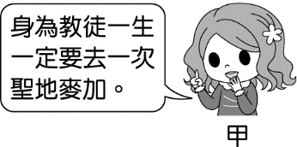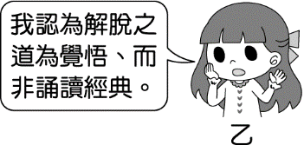
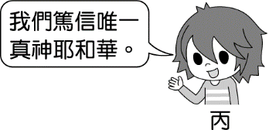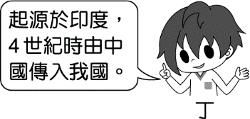
(Ａ)甲丁 (Ｂ)甲丙 (Ｃ)乙丙 (Ｄ)乙丁。
- ( )阿慧看到一段歷史敘述：「既然只有對神的虔誠信仰是使人得救的唯一途徑，那麼，即使人們購買抵免罪過的贖罪券，也不一定保證蒙獲拯救。」以上敘述與下列哪一史實關係最密切？〔92.第一次基測〕 (Ａ)羅馬帝國定基督教為國教 (Ｂ)奧古斯丁建立神學體系 (Ｃ)東正教與羅馬公教決裂 (Ｄ)馬丁路德掀起宗教改革。
- ( )基督教基本經典是《聖經》，由《舊約》和《新約》兩大部分構成。傳統的基督教教義認為《聖經》是經由神啟示，而人寫下來的，前後有四十餘位執筆作者，前後寫作時間跨越約 1600 年。下列對於此一宗教的敘述，何者正確？ (Ａ)耶穌的言行記載於《新約》 (Ｂ)依基督教歷史，耶穌後來成為唯一真神 (Ｃ)耶穌傳教引起羅馬皇帝狄奧多西不滿，最後被釘死在十字架上 (Ｄ)猶太人與阿拉伯人受到基督教的影響，成立一神信仰的宗教。
- ( )惠雯看新聞正在報導英國喬治王子受洗的消息。根據新聞指出，受邀觀禮的英國王室成員，其實都是信仰這個由英王創立的宗教。請問：關於這個宗教，下列敘述何者正確？ (Ａ)為政教合一的體制 (Ｂ)因反對贖罪券而與羅馬公教決裂 (Ｃ)此教派隨著馬偕傳入臺灣 (Ｄ)典禮上會看到羅馬教宗主持儀式。
- ( )現在的西班牙人大部分信仰天主教，但在西元 8、9 世紀時當地曾受何種宗教的信仰者所統治？ (Ａ)希臘正教 (Ｂ)猶太教 (Ｃ)伊斯蘭教 (Ｄ)東正教。
- 題組(每題2分)
- 佛教與基督教都是當今流傳最廣、最久的重要宗教之一，其形成與發展，在歷史上具有重要的意義。請問：
（ ）(36)就發展的過程而言，上述宗教有什麼相同的際遇？ (Ａ)在對外傳教時都曾遭受武力對抗 (Ｂ)都曾獲統治者的支持而盛極一時 (Ｃ)都以輪迴轉世的觀點深獲人心 (Ｄ)都歷經宗教戰爭而後蓬勃發展。
（ ）(37)就發展的結果而言，上述宗教對促進文化交流貢獻卓著。在中國歷史上，下列哪些人即扮演了文化交流橋梁的角色？(甲)利瑪竇(乙)徐光啟(丙)玄奘(丁)雍正皇帝 (Ａ)甲乙丙 (Ｂ)甲乙丁 (Ｃ)甲丙丁 (Ｄ)乙丙丁。
- 附圖是西元 1560 年前後歐洲宗教勢力分布圖。其中 A、B、C、D 不同色塊標示的地區代表不同教派的勢力範圍，甲、乙、丙、丁則是四座城市坐落處。請問：
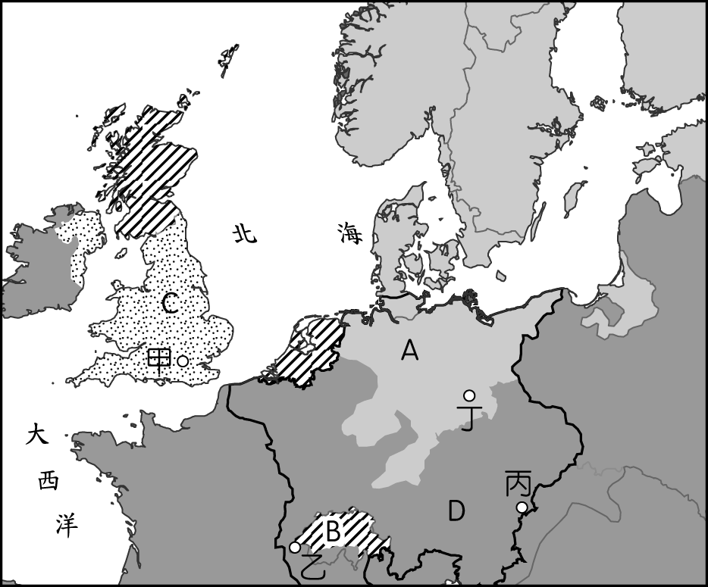
（ ）(38)馬丁路德是在圖中哪一座城市發起宗教改革運動？ (Ａ)甲 (Ｂ)乙 (Ｃ)丙 (Ｄ)丁。
（ ）(39) B 區是哪一個教派的分布區？ (Ａ)路德教派 (Ｂ)喀爾文教派 (Ｃ)英國國教派 (Ｄ)羅馬公教。
- (甲)東羅馬帝國(乙)阿拉伯帝國(丙)塞爾柱帝國(丁)鄂圖曼帝國。以上帝國在人類歷史發展過程，都有重大的影響。
（ ）(40)曾將中國的造紙術、印度的數字符號與穆斯林的商業制度傳播到各地的為哪一帝國？ (Ａ)甲(Ｂ)乙(Ｃ)丙 (Ｄ)丁。
（ ）(41)征服巴爾幹半島，結束東羅馬帝國者是哪一帝國？ (Ａ)甲 (Ｂ)乙 (Ｃ)丙 (Ｄ)丁。
- 下列是四家旅行社推出的行程，請問：
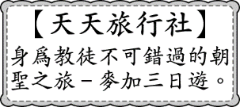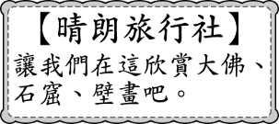
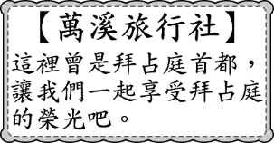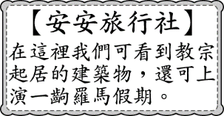
（ ）(42)小蕙一家都是穆斯林，如果想安排一場符合家庭信仰的旅遊，他們最有可能報名哪一旅行社的行程？ (Ａ)天天 (Ｂ)晴朗 (Ｃ)萬溪 (Ｄ)安安。
（ ）(43)俐嘉是天主教徒，她一直很想去看自己所信仰宗教的最高行政機構，她應該報名哪一間旅行社的行程？ (Ａ)天天 (Ｂ)晴朗 (Ｃ)萬溪 (Ｄ)安安。
- 小憲前往歐洲文藝復興發源地旅行，並參觀了西斯汀大教堂，見到了米開朗基羅花了四年的時間完成的天頂畫（如圖(一)），描繪了《聖經》中開天闢地到洪水方舟中的九個場景，共繪有 343 個人物，以寫實的形象呈現。請問：
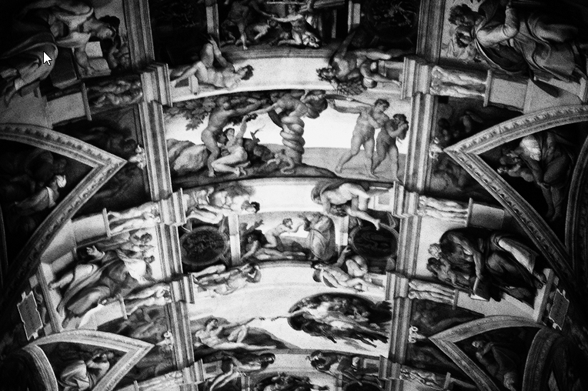
圖(一)
（ ）(44)小憲應是前往圖(二)中的何地旅遊？
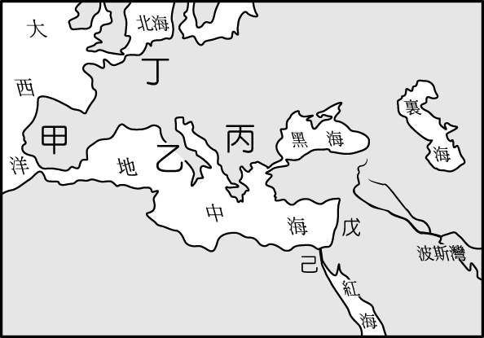
圖(二)
(Ａ)甲 (Ｂ)乙 (Ｃ)丙 (Ｄ)丁。
（ ）(45)小憲參觀時可以發現這項作品中具有下列哪一特色？ (Ａ)商人文化 (Ｂ)注重實用 (Ｃ)關注人性與現世社會 (Ｄ)融入阿拉伯風格。
- 配合題(每題1分)
- 請根據歷史事實，將正確的人物和事件相對應：
(A)馬丁路德 (B)喀爾文 (C)羅耀拉 (D)亨利八世
(46)耶穌會的創立者→【 】。
(47)因為婚姻問題，創立英國國教派→【 】。
(48)所創教派在工商界中普遍受到歡迎→【 】。
(49)揭開宗教改革的序幕→【 】。
- 請將下列宗教與所屬的類型做正確的配對：
(A)一神信仰 (B)多神信仰
（ ）(50)婆羅門教。
（ ）(51)猶太教。
（ ）(52)基督教。
- 請將下列作者與其作品作一正確配對：
(A)米開朗基羅 (B)拉斐爾 (C)達文西
（ ）(53)《蒙娜麗莎》。
（ ）(54)《草地上的聖母》。
（ ）(55)《大衛像》。

